湛江晨鸣浆纸有限公司“10.2”跌落死亡事故调查报告
来源：麻章区应急管理局 湛江市麻章区·麻章区
原文链接：http://www.zjmazhang.gov.cn/zdlygk/aqscxx/content/post_2220645.html
发布时间：2026-09-10 抓取时间：2026-10-23


•
•
•
•


•
•
麻章要闻 部门速递 政声传递 通知公告
• 林红明到太平镇调研督导群众身边不正之风和腐败问题集... 2026-09-15
• 麻章区委十届第181次常委会（扩大）会议召开 2026-09-09
• 赋能民营经济提质增效！林红明带队调研非公经济企业 2026-09-04
• 黄堪远区长率队督导蚊媒传染病防控工作 2026-08-28
• 金融顾问联县赋能行动 麻章区专场座谈会召开 2026-08-19
• “阳光征兵 你我同行”系列动漫短视频 2026-08-17
• 余钢主持召开市委常委会（扩大）会议全力推动经济持续... 2026-08-07
• 区科工贸局深入企业调研督导 抓实安全生产与服务保障... 2026-09-17
• 聚力教育民生实事！麻章四小新建教学楼落成启用 2026-09-17
• 麻章区召开四农普清查摸底培训 2026-09-16
• 退役军人事务部、公安部、最高人民检察院联合印发通知... 2026-09-16
• 麻章区卫健局开展依法诚信执业与夏季传染病防控专项检... 2026-09-16
• 麻章区新闻出版局开展诚信宣传进商户活动 2026-09-16
• 2026年“数据要素×”大赛广东分赛决赛圆满收官 2026-09-15
• 麻章区政府网站2025年度工作报表 2026-01-13
• 湛江市公安局麻章分局2026年第三次招聘警务辅助人... 2026-09-15
• 《湛江市中心城区水系综合治理工程（2019-202... 2026-09-15
• （林得文）住宅楼批后公布 2026-09-15
• 麻章区财政局2026年会计信息质量监督检查工作第二... 2026-09-14
• 2026年湛江市麻章区财政局招聘1名合同制工作人员... 2026-09-14
• (杨秀卿）核发一幢框架结构五层住宅楼《建设工程规划... 2026-09-11
领导之窗
政府机构
政府信息公开
重点领域
麻章区人民政府网














讲文明树新风公益广告 更多>>
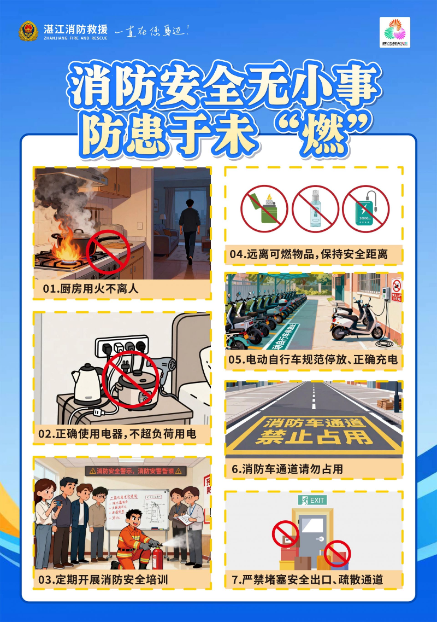

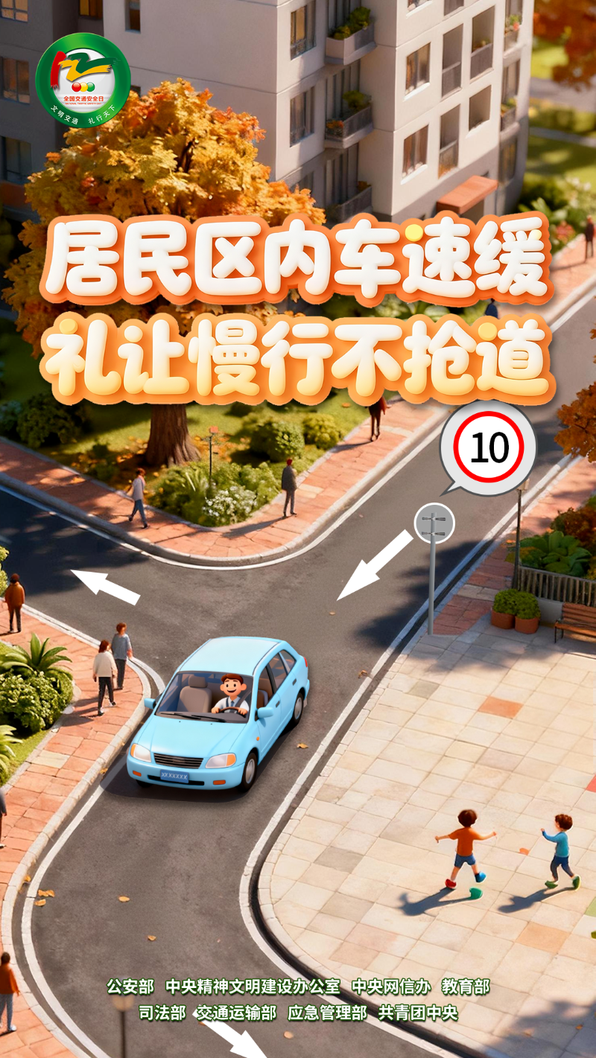
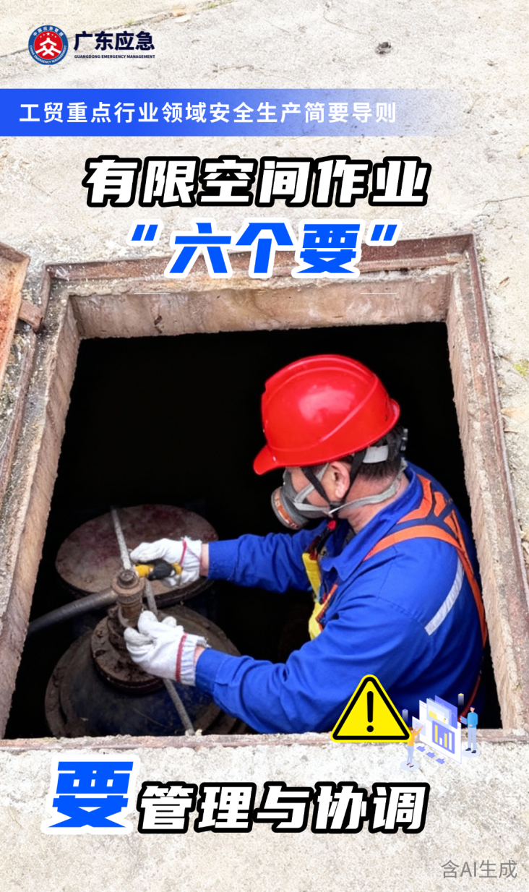
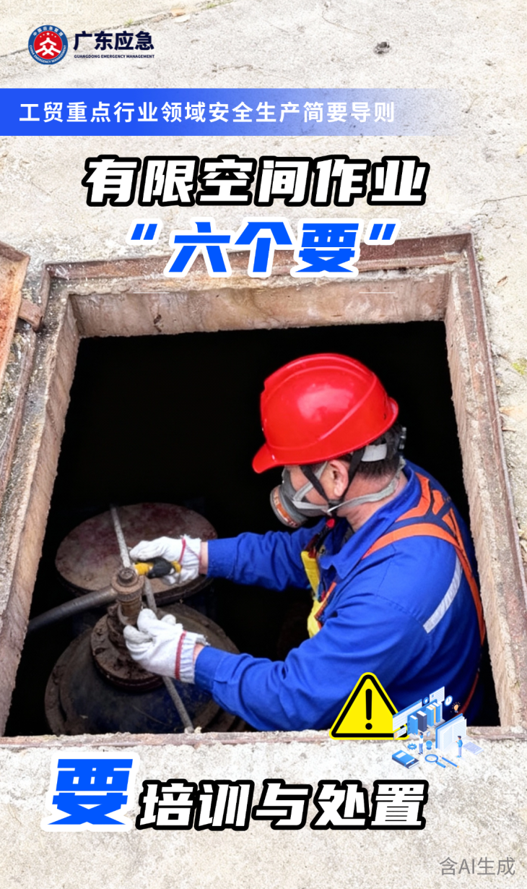
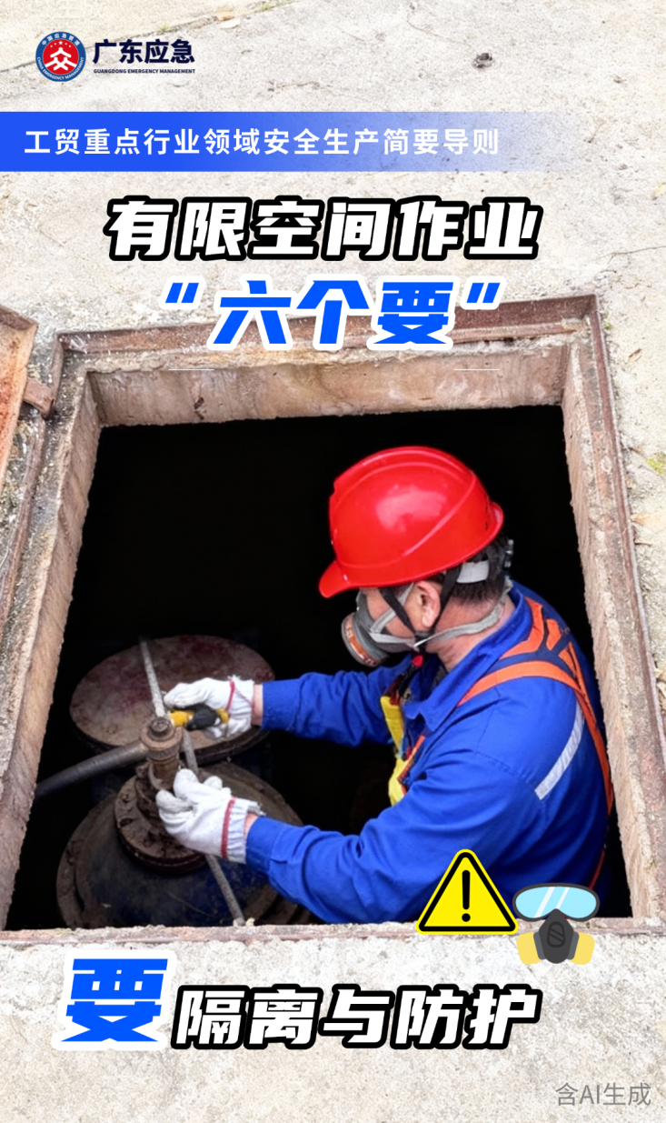
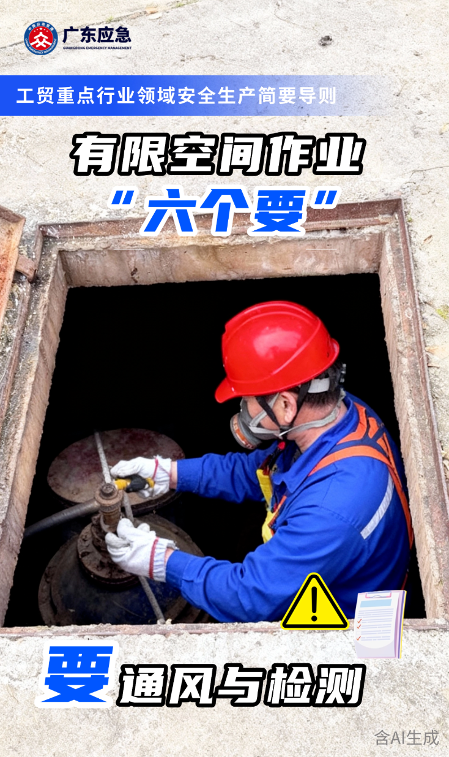
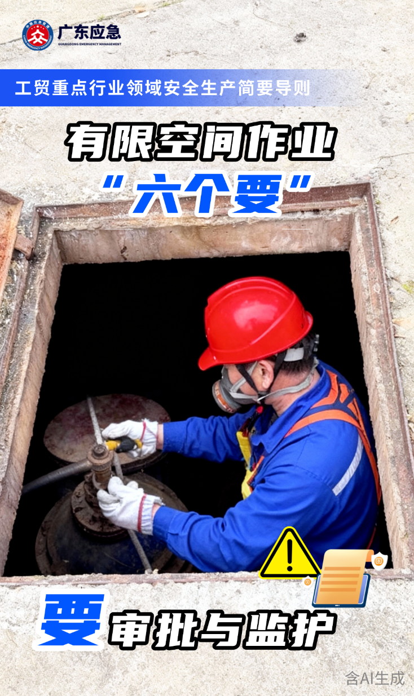
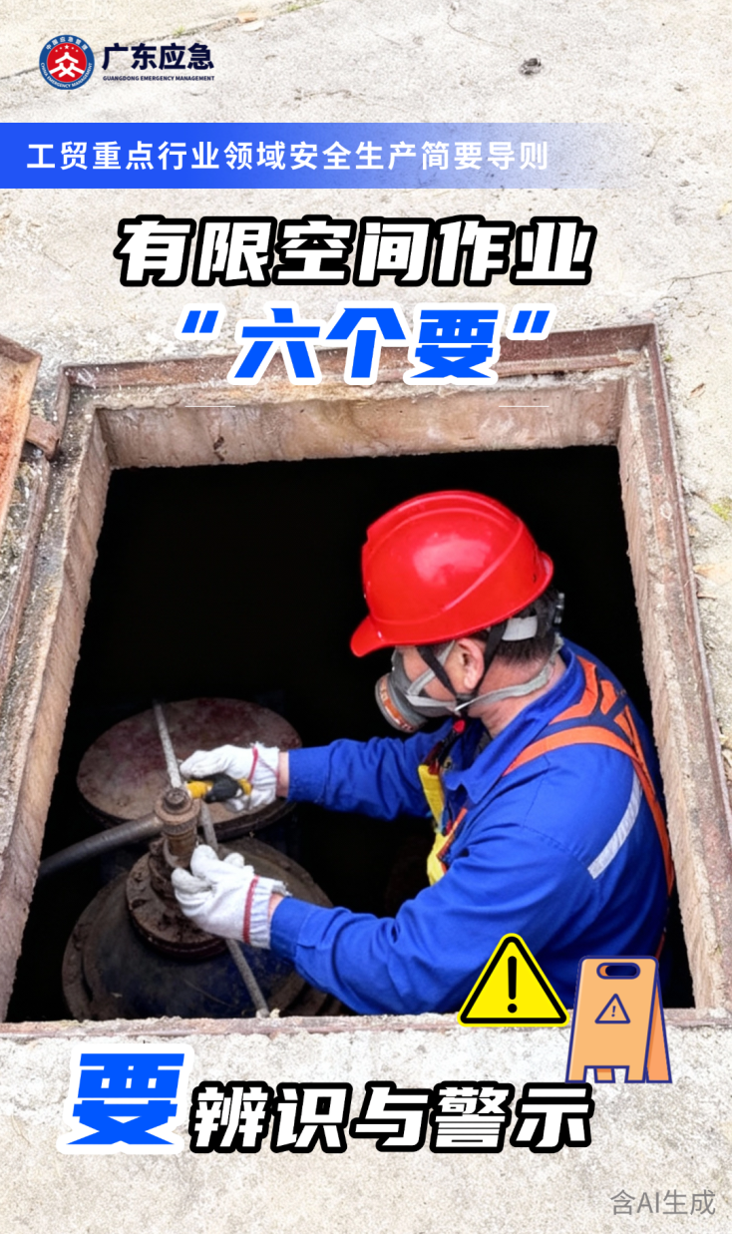
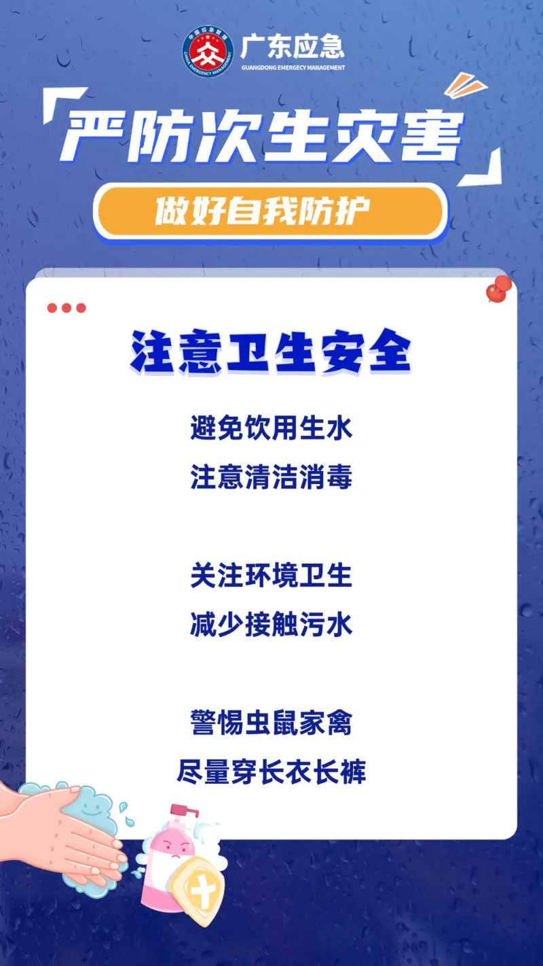
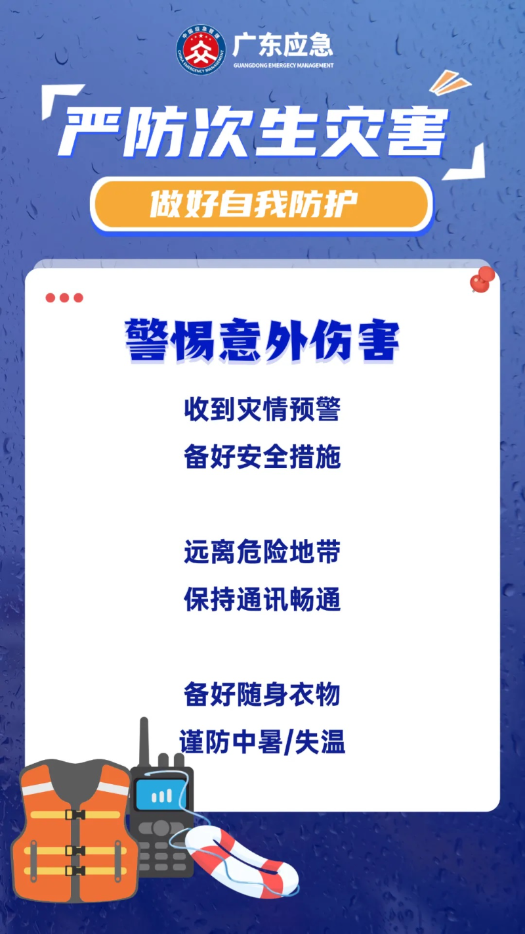
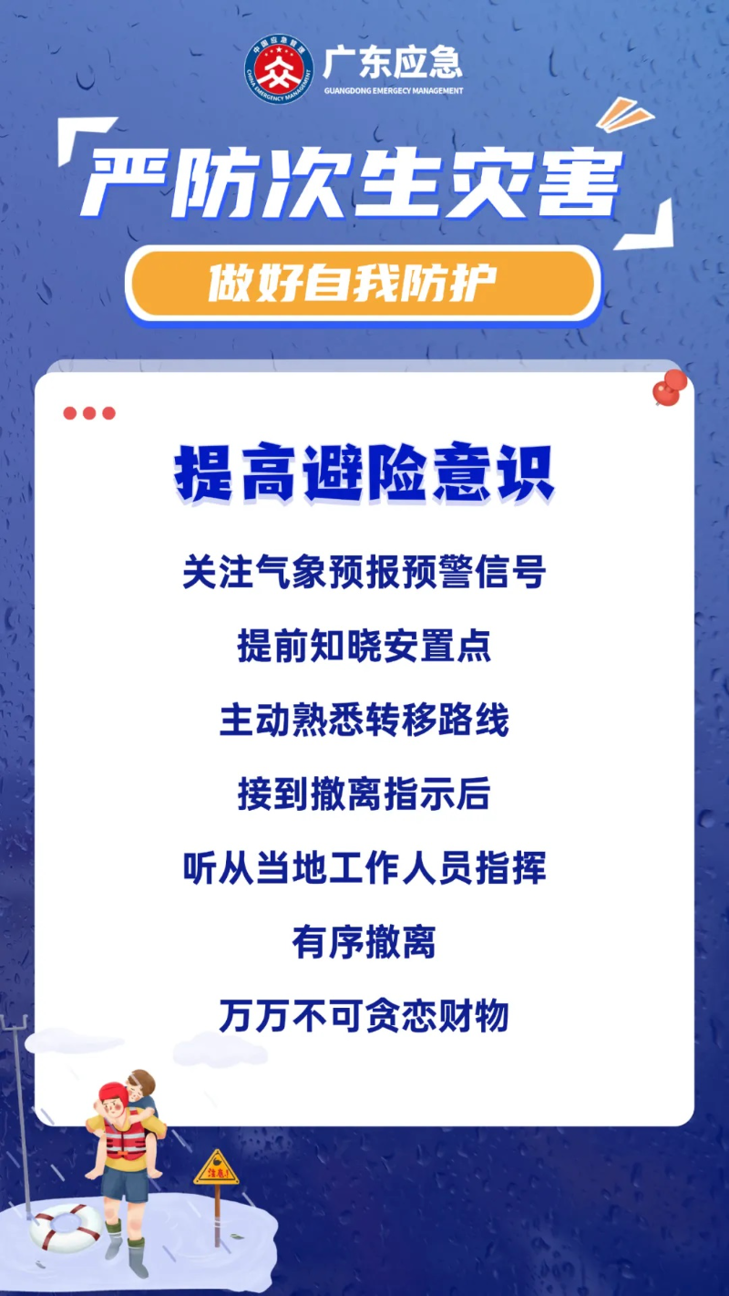
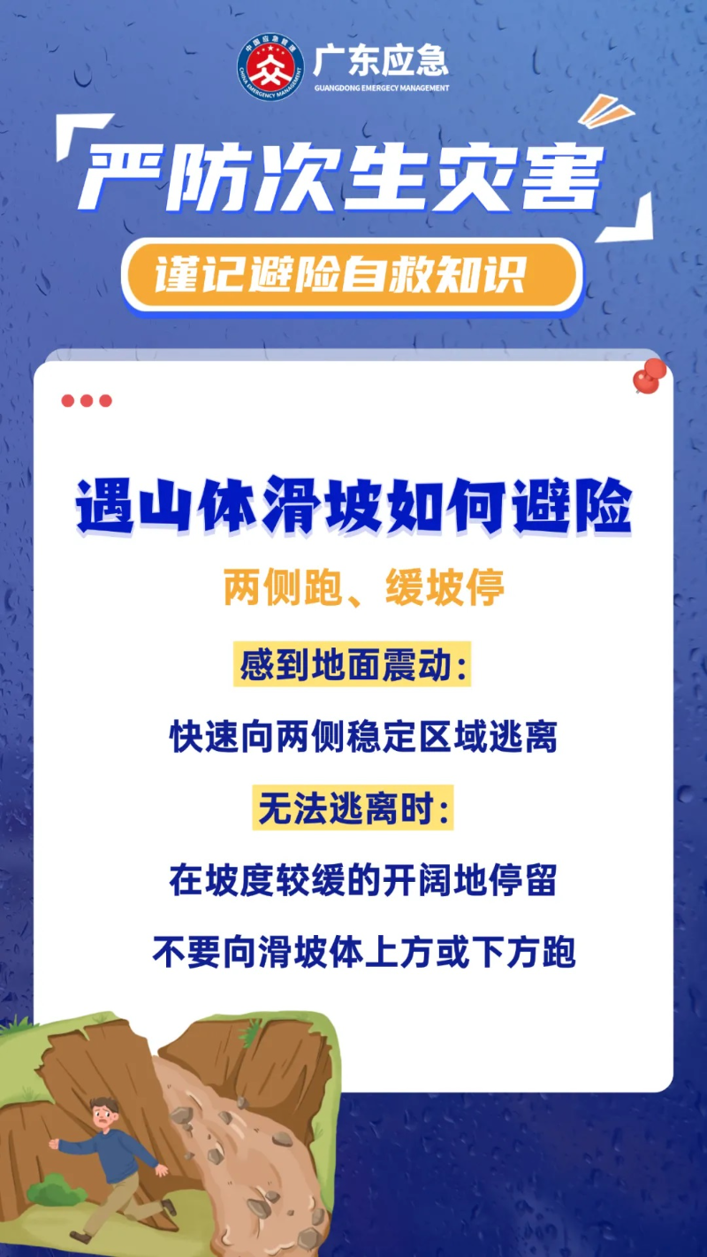
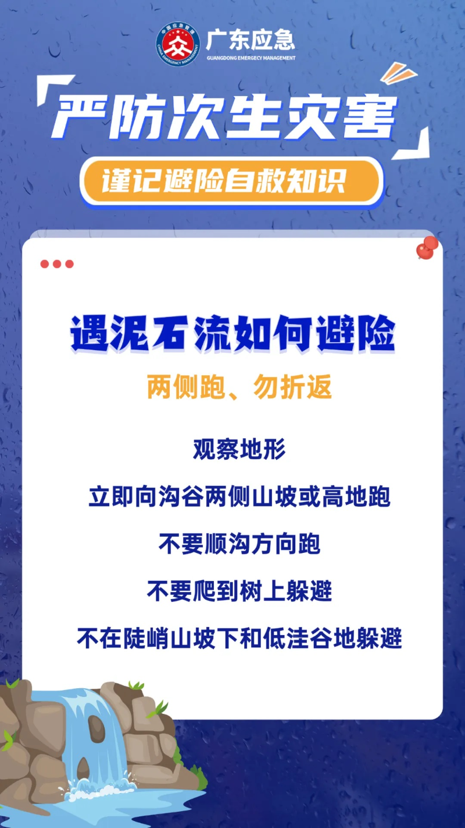
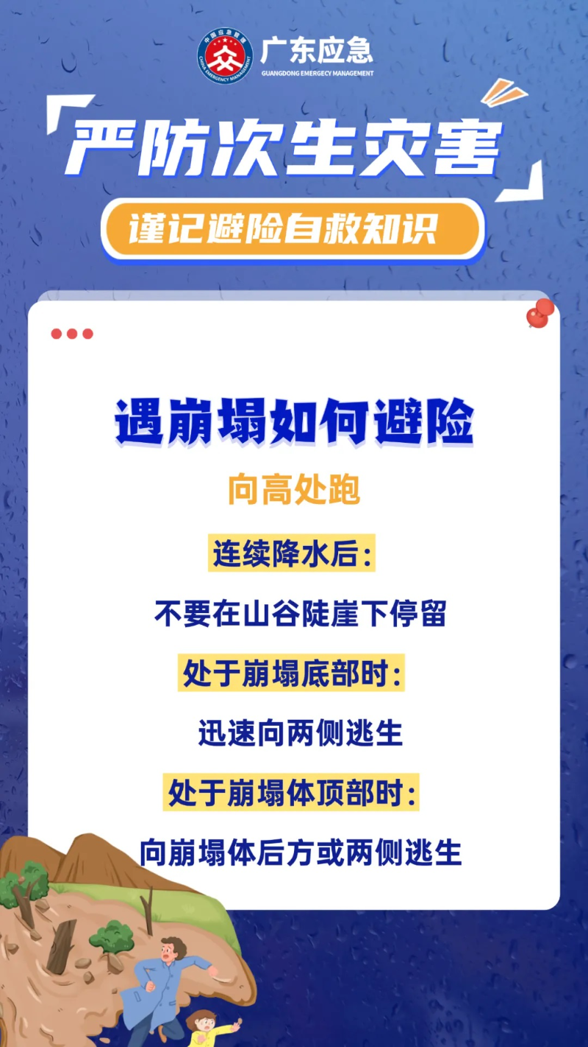
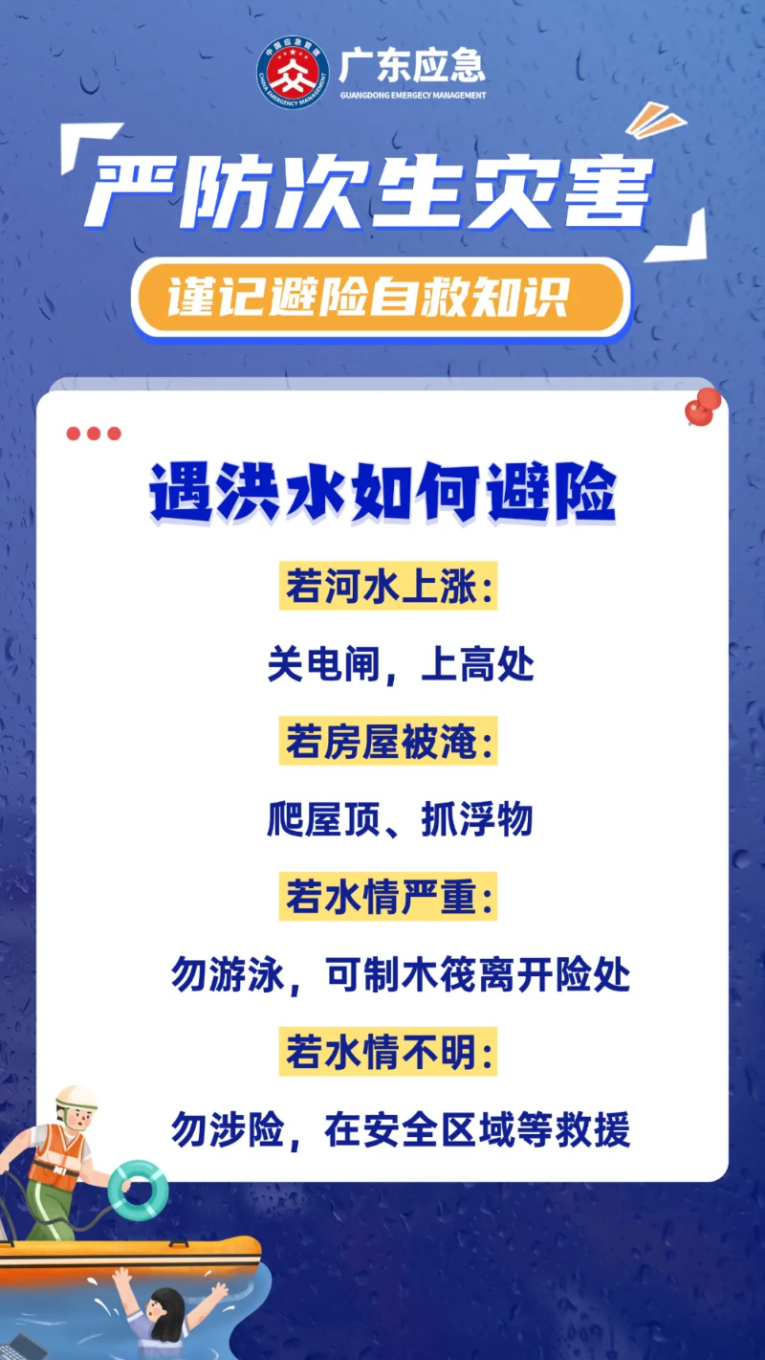
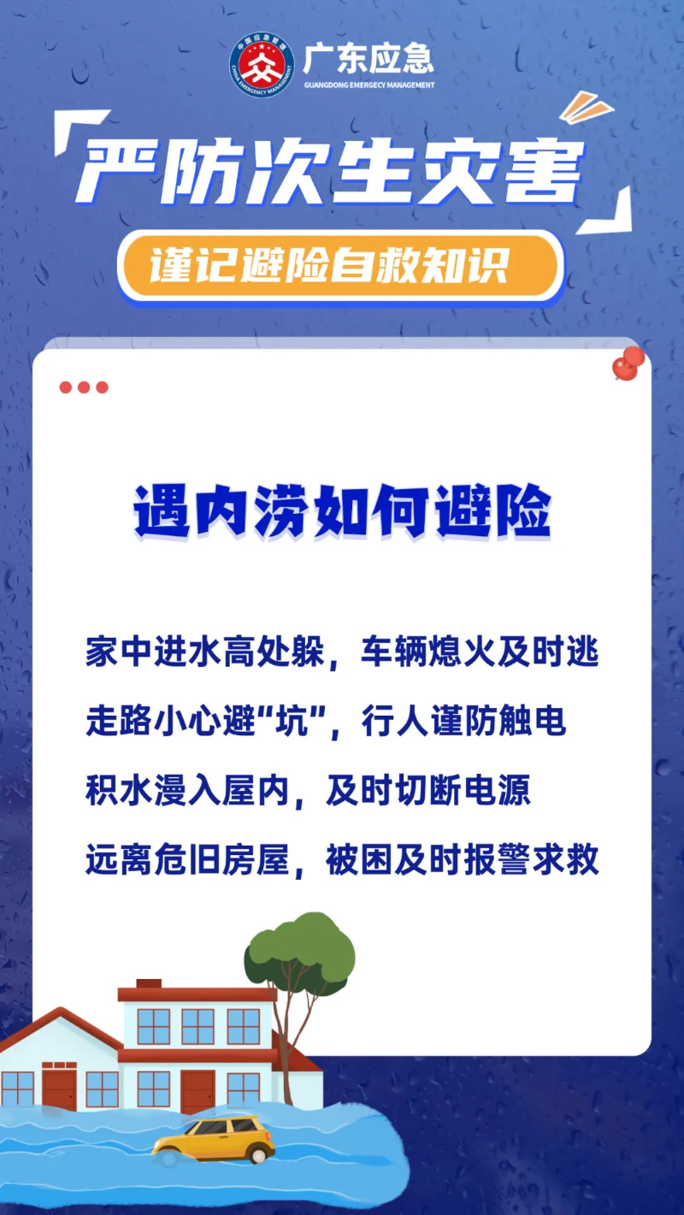

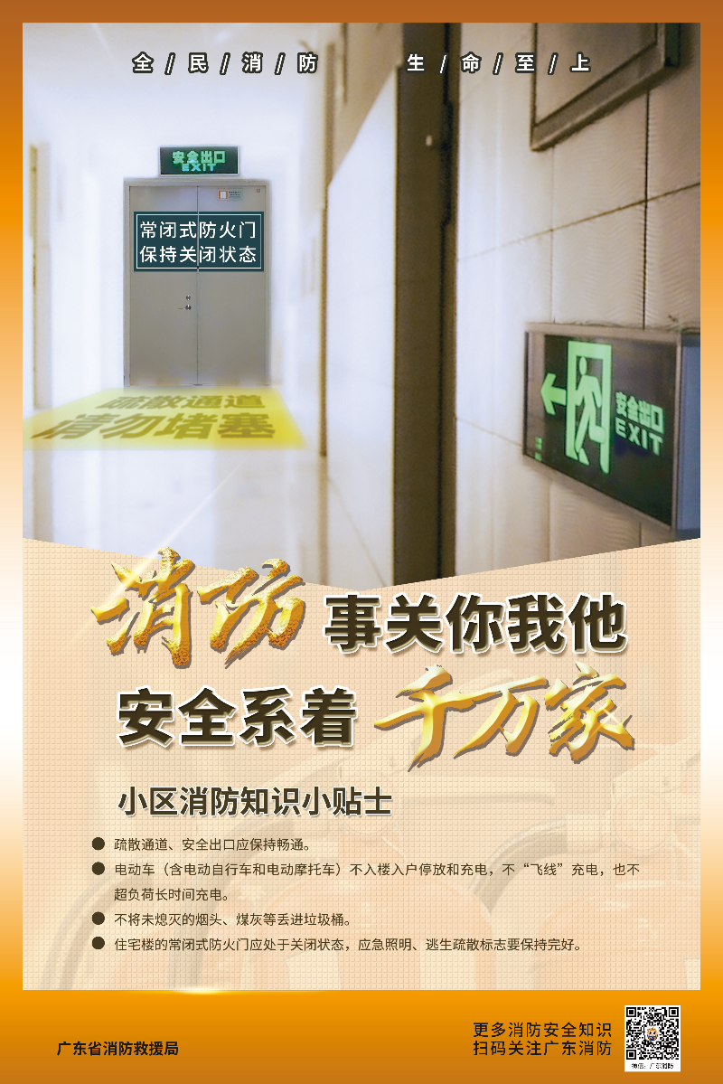
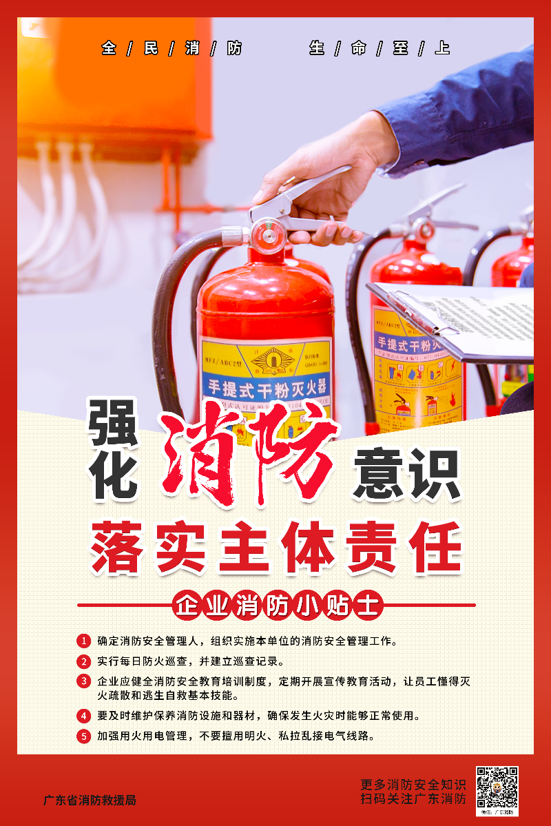
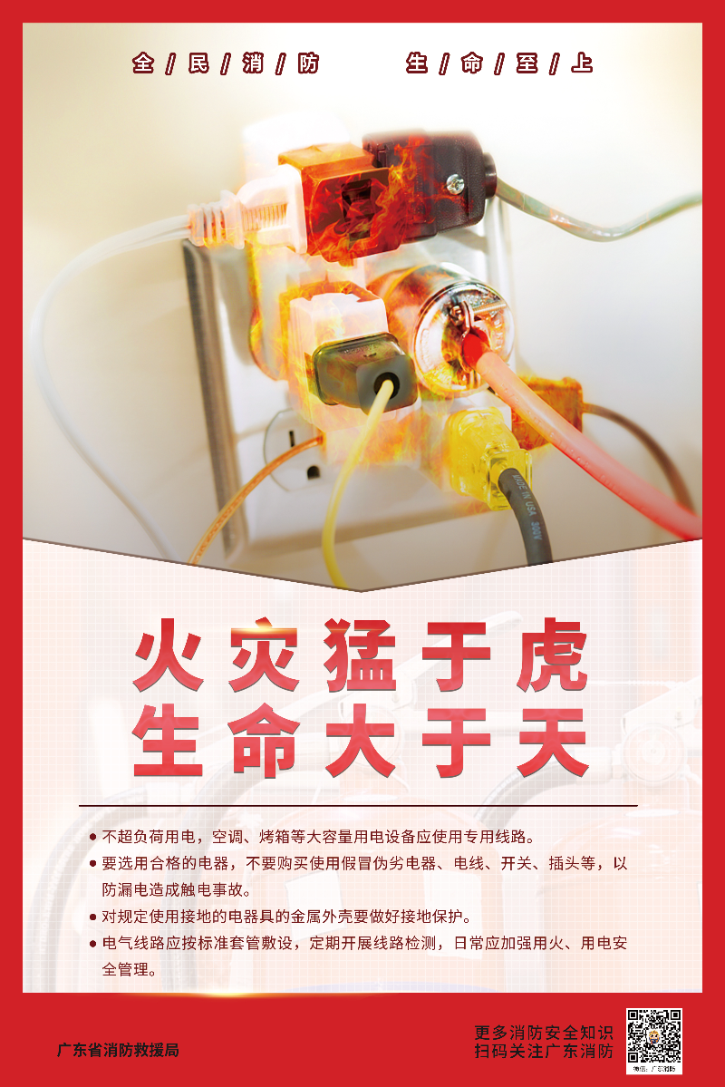
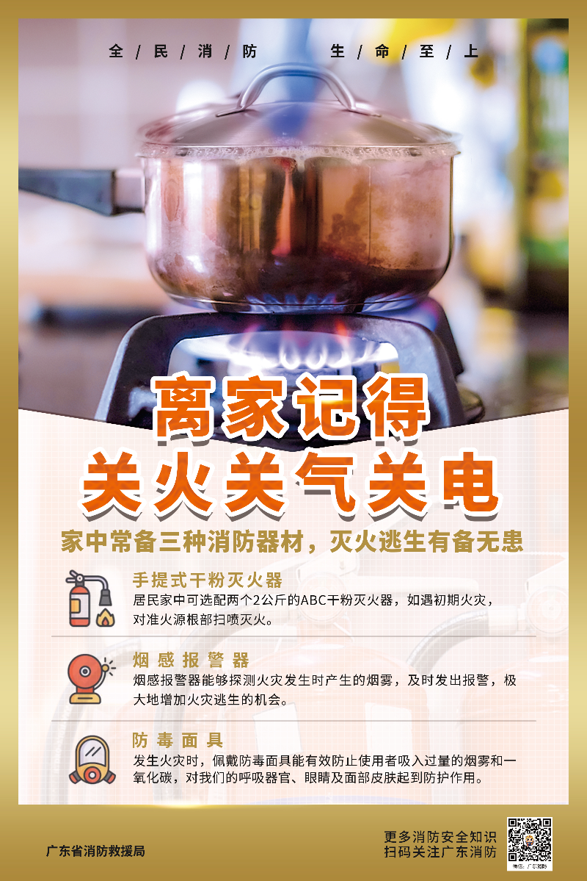
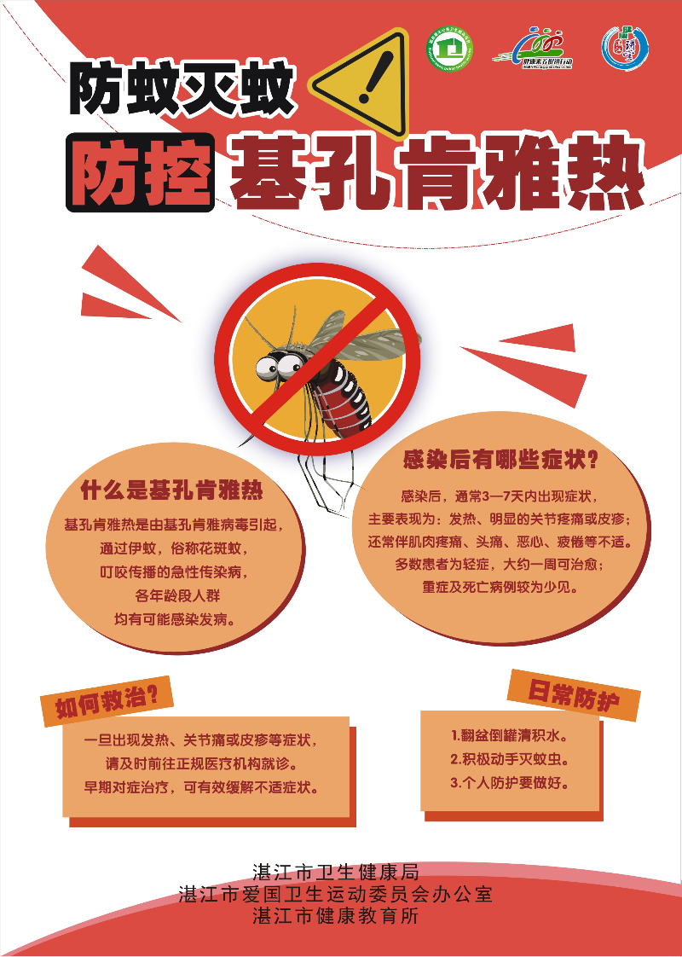

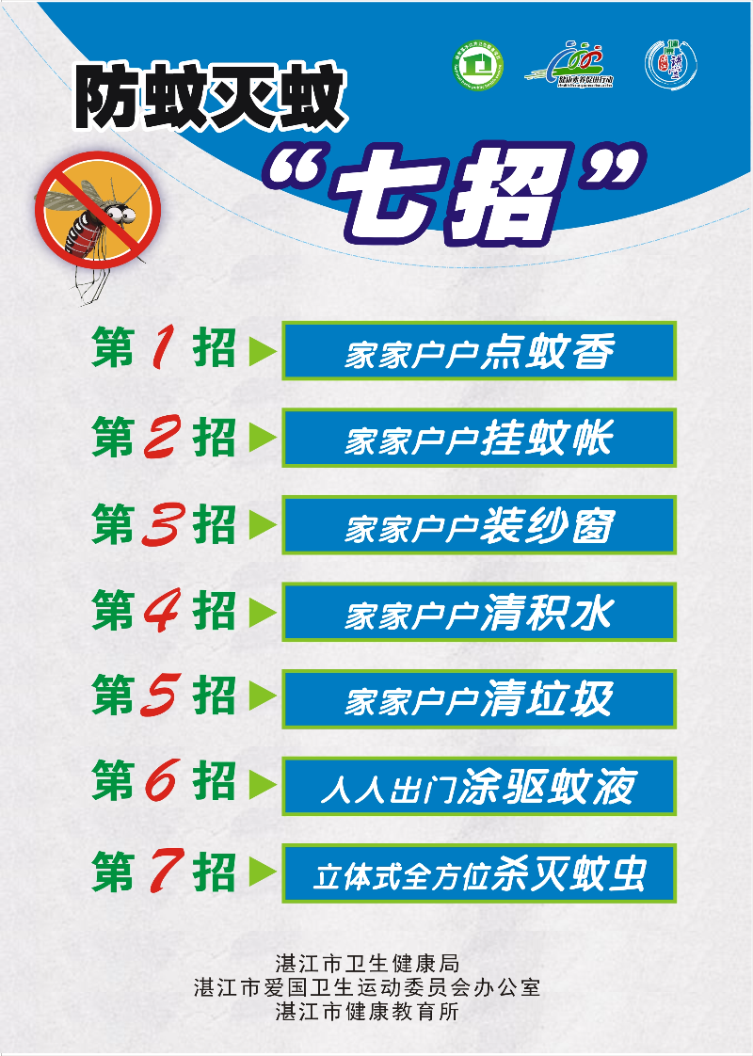
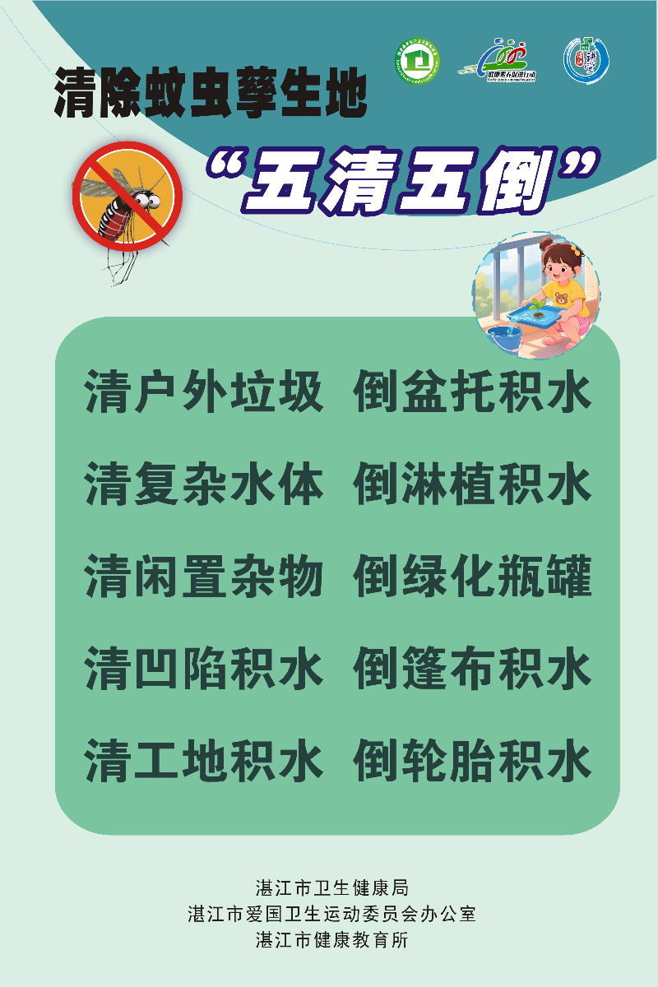

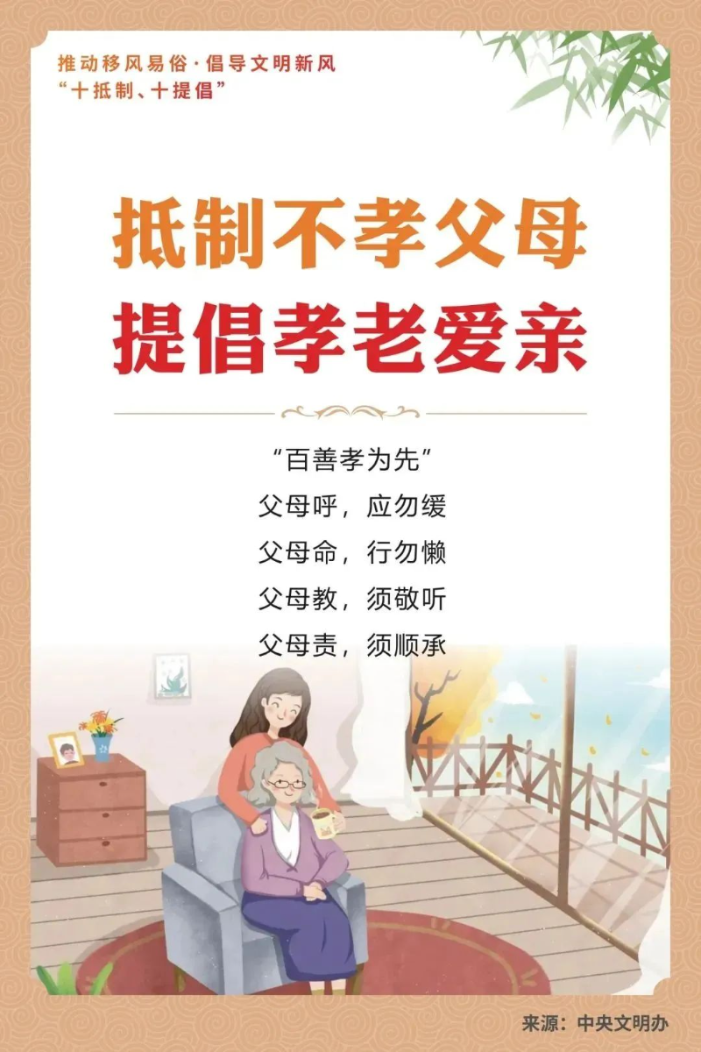






天上不会掉馅饼 高利保本是陷阱
坚守
坚守
电动自行车及蓄电池不进楼不入户
电动自行车及蓄电池不进楼不入户
步行外出 大手拉小手
前排后排都要系好安全带
骑行电动车要守规
大力弘扬宪法精神2
大力弘扬宪法精神1
促进世界和平与发展 推进构建人类命运共同体
蜡染·传承
确是向往
确是向往
深入学习贯彻习近平新时代中国特色社会主义思想
紧密团结在以习近平同志为核心的党中央周围以中国式现代化全面推进强国建设、民族复兴伟业
麻章区人民政府网--友情链接
友情链接
省政府部门 中国政府网站 广东省政府网 省发展改革委 省教育厅 省科技厅 省工业和信息化厅 省民族宗教委 省公安厅 省民政厅 省司法厅 省财政厅 省人力资源和社会保障厅 省自然资源厅 省生态环境厅 省住房城乡建设厅 省交通运输厅 省水利厅 省农业农村厅 省商务厅 省文化和旅游厅 省卫生健康委 省退役军人事务厅 省应急管理厅 省审计厅 省国资委 省市场监管局 省广电局 省体育局 省统计局 省医保局 省港澳办 省地方金融监管局 省参事室 省信访局 省政务服务数据管理局 省粮食和储备局 省监狱局 省戒毒局 省林业局 省中医药局 省药监局 省新闻办 省科学院 省社科院 省农科院 省发展研究中心 省地方志办 省代建局 省地质局 省核工业地质局 省供销社 省考试院 省生产力促进中心 省科学中心 省建筑设计院 省人民医院 省疾控中心 省体育二沙运动训练中心 省质检院 省政府采购中心
地市政府 中国政府网 广东省政府网 广州市政府网 深圳市政府网 珠海市政府网 汕头市政府网 佛山市政府网 韶关市政府网 河源市政府网 梅州市政府网 惠州市政府网 汕尾市政府网 东莞市政府网 中山市政府网 江门市政府网 阳江市政府网 湛江市政府网 茂名市政府网 肇庆市政府网 清远市政府网 潮州市政府网 揭阳市政府网 云浮市政府网
(湛江)市部门 湛江市发展和改革局 湛江市科学技术局 湛江市公安局 湛江市民政局 湛江市司法局 湛江市财政局 湛江市人力资源和社会保障局 湛江市生态环境局 湛江市住建局 湛江市交通运输局 湛江市农业农村局 湛江市商务局（市口岸局） 湛江市卫生健康局 湛江市应急管理局 湛江市市场监督管理局 市城市管理和综合执法局 湛江市自然资源局 湛江市粮食和物资储备局 湛江市公路管理局 湖光岩风景区管理局 湛江地情网（湛江市人民政府地方志办公室） 湛江市住房公积金管理中心 湛江市工业和信息化 湛江市退役军人事务局 湛江市投资促进局 湛江市文化广电旅游体育局 湛江市国资委 湛江市水务局 湛江市外事局 湛江市统计信息网 湛江市人民政府行政服务中心 湛江市雷州青年运河管理局 湛江市供销社 湛江市信访局
县市区政府 赤坎区人民政府 霞山区人民政府 麻章区人民政府 坡头区人民政府 雷州市人民政府 廉江市人民政府 吴川市人民政府 遂溪县人民政府 徐闻县人民政府 湛江经济技术开发区管委会 湛江奋勇高新技术产业开发区管委会

